課堂作業3 05050545 魏靖珊

1. 給定p1=l/3,p2=1/4, p3,=l/5, p4=l/6，以及p5=l/20。求其Huffman編碼，並將求得之平均編碼長度與其熵值做比較，並計算編碼冗贅(coding redundancy)。

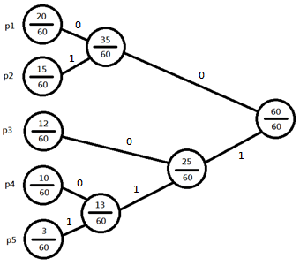

平均編碼長度=20/60*2+15/20*2+12/60*2+10/60*3+3/60*3=133/60≅2.23

熵值=2.14

1. Huffman樹可能不只一個。試以p1=l/3,p2=1/3, p3=l/6, p4=l/6為例，畫出兩種不同的Huffman樹，其中一棵Huffman樹需是編碼長度變異最小。驗證這兩種Huffman樹有相同的平均編碼長度。

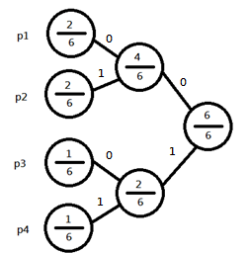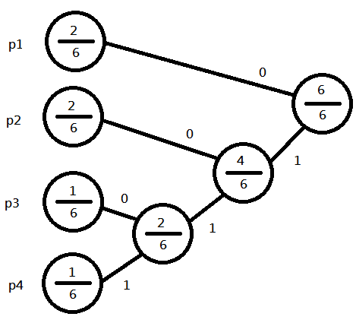

平均編碼長度(左)=2/6*2+2/6*2+1/6*2+1/6*2=2

平均編碼長度(右)= 2/6*1+2/6*2+1/6*2+1/6*3=2

1. 利用huff-enc.exe壓縮下列檔案，並說明比較結果。

|  |  |  |  |  |
| --- | --- | --- | --- | --- |
| 檔案 | 原始大小(Bytes) | 壓縮後  (Bytes) | 壓縮比 | 位元率  (Bit Rate) |
| world95.txt | 3,005,020 | 1,935,693 | 1.552 | 5.153 |
| water_lilies.bmp | 1,440,054 | 1,275,792 | 1.129 | 7.087 |
| EXCEL.EXE | 34,482,256 | 26,615,945 | 1.296 | 6.175 |
| Bach-PartitaEmajor-44kHz-Stereo-16bit.wav | 9,580,594 | 8,981,514 | 1.067 | 7.500 |

1. 根據HUFF.C編解碼的方式，將以下編碼結果(採16進制)解碼，

61 66 04 03 00 00 02 01 00 e0 fa d3

其中第一個及第二個位元組 61及66表示符號源內的符號為{a,b,c,d,e,f}，61為a的ASCII code，66為f的ASCII code。後面緊接著每個符號出現的次數，出現次數分別為4,3,0,0,2,1，從e0 fa開始為原始內容的Huffman編碼結果。

1. 看懂HUFF.C作法寫出a,b,c,d,e,f的Huffman碼。
2. 畫出huffman樹。
3. 將huffman編碼結果e0 fa d3解碼還原出原始內容。

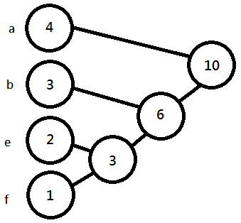

eaaafbbeba